**Звіт**

# Лабораторна работа 8.

# [Основи введення/виведення Java SE](https://oop-khpi.gitlab.io/#tasks)

**Мета роботи**:

Оволодіння навичками управління введенням/виведенням даних з використанням класів платформи Java SE.

1. **ВИМОГИ**
2. Забезпечити можливість збереження і відновлення масива об'єктів рішення завдання [лабораторної роботи №7](https://oop-khpi.gitlab.io/%D0%B7%D0%B0%D0%B2%D0%B4%D0%B0%D0%BD%D0%BD%D1%8F/task07/).
3. Забороняється використання [стандартного протокола серіалізації](https://docs.oracle.com/javase/8/docs/platform/serialization/spec/serialTOC.html).
4. Продемонструвати використання моделі [Long Term Persistence](https://docs.oracle.com/javase/tutorial/javabeans/advanced/longpersistence.html).
5. Забезпечити діалог з користувачем у вигляді простого текстового меню.
6. При збереженні та відновленні даних забезпечити діалоговий режим вибору директорії з відображенням вмісту і можливістю переміщення по підкаталогах.
   1. **Розробник**: Татаренко Андрій Геннадійович, КІТ-119а, варіант №20.
7. **ОПИС ПРОГРАМИ**
   1. **Засоби ООП**: класи, методи класу, domain-об’єкти.
   2. **Ієрархія та структура класів:** публічний клас Main, клас-контейнер, та клас Book.
   3. **Важливі фрагменти програми:**

public static void main(String... str)

{

List array = new List();

String[] Authors1 = {"Sposobin I.V."};

String[] Genre1 = {"Education"};

Book book1 = new Book(9785811425396L, "Elementari Music Theory", Authors1, "Planet of Music", Genre1, 2018);

array.AddObject(book1);

String[] Authors2 = {"Sapkovskii A."};

String[] Genre2 = {"Romance", "Epic Fantasy"};

Book book2 = new Book(5792100810L, "Witcher The Last Wish", Authors2, "superNOWA", Genre2, 1993);

array.AddObject(book2);

boolean stop = false;

Scanner scan = new Scanner(System.***in***);

int choise;

while(!stop)

{

System.***out***.println("What to do?");

System.***out***.println("1. Output data");

System.***out***.println("2. Add element");

System.***out***.println("3. Delete element");

System.***out***.println("4. Serialize data");

System.***out***.println("5. Deserialize data");

System.***out***.println("6. End program");

System.***out***.println("===================");

System.***out***.print("Your choise: ");

choise = scan.nextInt();

switch (choise) {

case 1:

System.***out***.println();

for (int i = 0; i < array.GetSize(); i++) {

System.***out***.println(i+1 + ") ");

array.array[i].Output();

System.***out***.println();

}

break;

case 2:

System.***out***.print("Enter ISBN: ");

long ISBN = scan.nextInt();

scan.nextLine();

System.***out***.print("Enter a name: ");

String Name = scan.nextLine();

System.***out***.print("Enter a publisher: ");

String Publish = scan.nextLine();

System.***out***.print("Enter a date: ");

int Date = scan.nextInt();

System.***out***.print("Enter count of authors: ");

int value = scan.nextInt();

if(value < 1)

{

System.***out***.println("Error. Wrong list size.");

break;

}

System.***out***.print("Enter authors name:");

String[] listA = new String[value];

scan.nextLine();

for (int i = 0; i < value; i++) {

listA[i] = scan.nextLine();

}

System.***out***.print("Enter count of genres: ");

value = scan.nextInt();

if(value < 1)

{

System.***out***.println("Error. Wrong list size.");

break;

}

System.***out***.print("Enter ganres: ");

String[] listG = new String[value];

scan.nextLine();

for (int i = 0; i < value; i++) {

listG[i] = scan.nextLine();

}

System.***out***.println("\nBook added.\n");

Book newBook = new Book(ISBN, Name, listA, Publish, listG, Date);

array.AddObject(newBook);

break;

case 3:

System.***out***.println();

for (int i = 0; i < array.GetSize(); i++) {

System.***out***.println(i+1 + ") ");

array.array[i].Output();

System.***out***.println();

}

System.***out***.print("Enter the number of element: ");

int position = scan.nextInt();

if(position > array.GetSize() || position < 1)

{

System.***out***.println("Error.Wrong ID.");

break;

}

array.DeleteObject(position);

System.***out***.println("\nElement deleted.\n");

break;

case 4:

String address = new File("").getAbsolutePath();

File folder = new File(address);

File[] arrayFiles = folder.listFiles();

String filename;

String currentDirectory = address;

String highestDir = folder.getName();

boolean stop2 = false;

int index = 0;

int choise2 = 0;

System.***out***.print("\nEnter XML file name: ");

scan.nextLine();

filename = scan.nextLine();

if (filename.indexOf(".xml") == -1) {

filename += ".xml";

}

while(!stop2)

{

index = 0;

System.***out***.println("\nCurrent path: " + currentDirectory);

System.***out***.println("Current XML file name: " + filename);

System.***out***.println("\nFiles and directories in current path:");

for (index = 0; index < arrayFiles.length; index++) {

System.***out***.println(index+1 + ". " + arrayFiles[index].toString().substring(currentDirectory.length()+1));

}

System.***out***.println();

System.***out***.println("What to do?");

System.***out***.println("1. Write XML file in current directory");

System.***out***.println("2. Go up one level folder");

System.***out***.println("3. Enter the folder");

System.***out***.println("4. Change the XML file name");

System.***out***.println("5. Leave the serialization");

System.***out***.println("======================================");

System.***out***.print("Your choise: ");

choise2 = scan.nextInt();

switch(choise2)

{

case 1:

stop2 = true;

break;

case 2:

if(folder.getName().equals(highestDir))

{

System.***out***.print("\nYou can't go up one level folder.");

break;

}

currentDirectory = currentDirectory.substring(0, currentDirectory.indexOf(folder.getName())-1);

folder = new File(currentDirectory);

arrayFiles = folder.listFiles();

break;

case 3:

boolean choise3 = false;

while(!choise3)

{

System.***out***.print("\nChoose the number of directory: ");

index = scan.nextInt();

if(index < 1 || index > arrayFiles.length || !arrayFiles[index-1].isDirectory())

{

System.***out***.println("That's not a directory. Try another.");

}

else

{

currentDirectory = arrayFiles[index-1].toString();

System.***out***.println("New current directory: " + currentDirectory);

folder = new File(currentDirectory);

arrayFiles = folder.listFiles();

choise3 = true;

}

}

break;

case 4:

System.***out***.print("\nEnter XML file name: ");

scan.nextLine();

filename = scan.nextLine();

if (filename.indexOf(".xml") == -1) {

filename += ".xml";

}

break;

case 5:

System.***out***.println("Leaving the serialization section");

break;

default:

System.***out***.println("Error. The wrong command. Try again");

break;

}

}

address = currentDirectory;

System.***out***.println("\nFile will be written in current directory: " + address);

System.***out***.println("XML file name: " + filename);

folder = new File(address);

File realFile = new File(folder,filename);

try {

XMLEncoder encoder = new XMLEncoder(new BufferedOutputStream(new FileOutputStream(realFile)));

encoder.writeObject(array.array);

encoder.close();

} catch (Exception e) {

System.***out***.println(e);

break;

}

System.***out***.println("Serialization successful.\n");

break;

case 5:

address = new File("").getAbsolutePath();

folder = new File(address);

arrayFiles = folder.listFiles();

currentDirectory = address;

highestDir = folder.getName();

stop2 = false;

index = 0;

choise2 = 0;

while(!stop2)

{

index = 0;

System.***out***.println("\nCurrent path: " + currentDirectory);

System.***out***.println("Files and directories in current path:");

for (index = 0; index < arrayFiles.length; index++) {

System.***out***.println(index+1 + ". " + arrayFiles[index].toString().substring(currentDirectory.length()+1));

}

System.***out***.println();

System.***out***.println("What to do?");

System.***out***.println("1. Read XML file in current directory");

System.***out***.println("2. Go up one level folder");

System.***out***.println("3. Enter the folder");

System.***out***.println("4. Leave the deserialization");

System.***out***.println("======================================");

System.***out***.print("Your choise: ");

choise2 = scan.nextInt();

switch(choise2)

{

case 1:

System.***out***.print("\nEnter the id of file: ");

index = scan.nextInt();

if(arrayFiles[index-1].getName().indexOf(".xml")==-1 || arrayFiles[index-1].isDirectory())

{

System.***out***.println("That's not an .XML file.");

break;

}

stop2 = true;

break;

case 2:

if(folder.getName().equals(highestDir))

{

System.***out***.println("You can't go up one level folder.");

break;

}

currentDirectory = currentDirectory.substring(0, currentDirectory.indexOf(folder.getName())-1);

folder = new File(currentDirectory);

arrayFiles = folder.listFiles();

break;

case 3:

boolean choise3 = false;

while(!choise3)

{

System.***out***.print("\nChoose the number of directory: ");

index = scan.nextInt();

if(index < 1 || index > arrayFiles.length || !arrayFiles[index-1].isDirectory())

{

System.***out***.println("That's not a directory. Try another.");

}

else

{

currentDirectory = arrayFiles[index-1].toString();

System.***out***.println("New current directory: " + currentDirectory);

folder = new File(currentDirectory);

arrayFiles = folder.listFiles();

choise3 = true;

}

}

break;

case 4:

System.***out***.println("Leaving the serialization section");

stop2 = true;

break;

default:

System.***out***.println("Error. The wrong command. Try again");

break;

}

}

address = currentDirectory;

System.***out***.println("XML file address: " + address + "\\" + arrayFiles[index-1].getName());

address = address + "\\" + arrayFiles[index-1].getName();

folder = new File(address);

try {

XMLDecoder decoder = new XMLDecoder(new BufferedInputStream(new FileInputStream(folder)));

array.array = (Book[])decoder.readObject();

decoder.close();

array.SetSize(array.array.length);

} catch (Exception e) {

System.***out***.println();

break;

}

System.***out***.println("Deserialization successful.\n");

break;

case 6:

System.***out***.println("\nTerminating the program");

stop = true;

break;

default:

System.***out***.println("Error. Wrong command. Try again.");

break;

}

}

scan.close(); }

**Результат виконання програми**

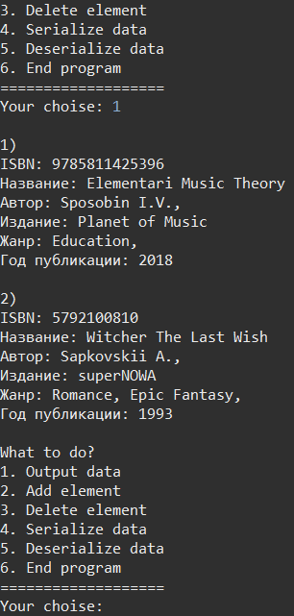

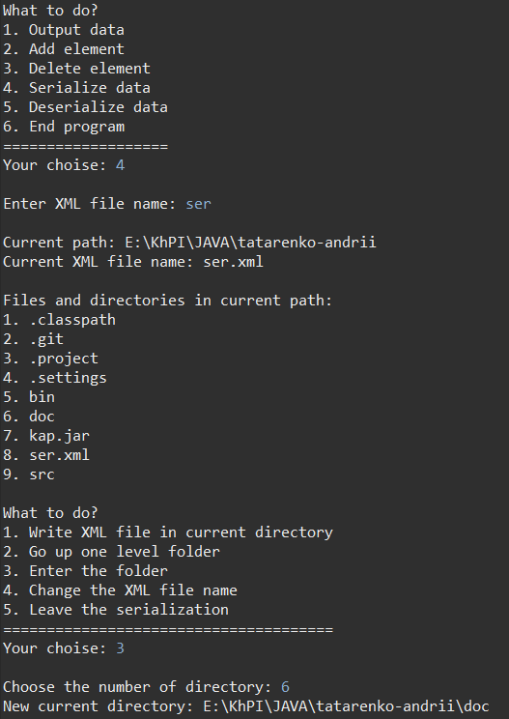

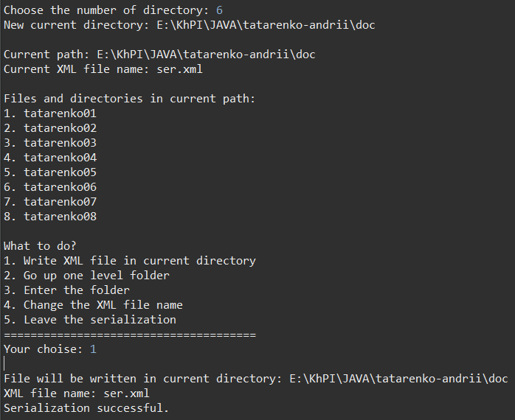

**Висновки**

# При виконанні даної лабораторної роботи було набуто навички сереалізації domain-об’єктів. Розробили меню.

Програма протестована, виконується без помилок.